CROQUIS CONVIVENCIA (3º ESO a 2º Bachillerato)
“Hacer grupo desde el ser cristiano”

Viernes 17/2/2012
- 19:00: Quedada en el colegio de SJM
- 20:00: Llegada aproximada (normas y explicación sobre la misión de cada uno).
- 20:15: Acomodo y oración de la noche.
- 21:00: Cena compartida.
- 22:30: Concurso de pruebas variadas.

Sábado 18/2/2012
- 9:00: Levantada y limpieza de caras.
- 9:15: Desayuno (bollería, galletas y leche).
- 9:45: Oración mañanera.
- 10:00: Dinámica en la que cada uno hablará 5 minutos con cada uno (previamente se piensan tres preguntas sobre cada uno para que el de enfrente le opine de cómo lo ve).
- 12:00: Descanso.
- 14:00/14:15: Tras un breve descanso se come (tortilla de patatas, empanadas, ensaladilla rusa,…).
- 15:00: Cine fórum (300 o titanes, hicieron historia) – reflexión.
- 17:00: Tema para compartir (la geografía de la vida).
- 17:45: Descanso (cerebros ardiendo).
- 18:00: Compartir el tema de reflexión todos juntos.
- 18:30-45: Merienda.
- 19:00: Reflexión de la vida de cada uno (con la ficha ayuda de las caricaturas y las preguntas). Se les grapará.
- 19:30: Cada uno contará sus vidas.
- 21:00: Descanso y cena (bocadillos de jamón y queso + chorizo).
- 22:00: Seguir contando con el resto de vidas si no se ha terminado (si no, tiempo libre).
- 23:00: Oración (con el espejo delante y las fichas, para que cada uno escriba como ve a la persona que se enfrenta en el espejo, después de toda la convivencia).

Domingo 19/2/2012
- 10:00: Levantada (si la misa no es antes).
- 11:30: Eucaristía
- 13:00: Tras la limpieza por tareas antes distribuidas, se enfila para el cole para llegar como muy tarde a esa hora.

MI VIDA
- Nacimiento:

- Lugares donde he vivido, colegios donde he estado,…:

- Personas importantes en mi vida:

- Momentos más importantes en mi vida (positivos y negativos):

- Mis sueños:
NOMBRE:
APELLIDOS:
FECHA DE NACIMIENTO:

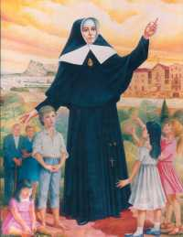
Materiales para las oraciones
Viernes noche
1.1. Haz comunidad
¡Qué bueno es sentir a alguien siempre a tu lado! ¡Que bueno es sentir la amistad cerca de ti!
¡Que bueno es saber que al llorar no lo haré solo! ¡Qué bueno es sentir tu comunidad cerca de ti!
Y si vives la palabra como Jesús nos lo dijo y si luchas por el bien y si amas a tu hermano.
Tanto mejor: estás en el camino de Dios. Debes saber que su vida es nuestro ejemplo, debes saber que su amor es nuestra fuerza. Porque…
Donde haya dos allí estaré, donde haya dos allí estaré.
Haz comunidad, dale la mano a tu hermano.
Nos une el Espíritu de Dios, nos manda la gran fuerza de su amor.
Creemos en un mundo mucho mejor, sentimos que Jesús es Salvador.

1.2. Mateo 18,15-20
Si tu hermano llega a pecar, vete y repréndele, a solas tú con él. Si te escucha, habrás ganado a tu hermano. Si no te escucha, toma todavía contigo uno o dos, para que todo asunto quede zanjado por la palabra de dos o tres testigos. Si les desoye a ellos también, díselo a la comunidad. Y si hasta a la comunidad desoye, sea para ti como el gentil y el publicano.
Yo os aseguro: todo lo que atéis en la tierra quedará atado en el cielo, y todo lo que desatéis en la tierra quedará desatado en el cielo.
Os aseguro también que si dos de vosotros se ponen de acuerdo en la tierra para pedir algo, sea lo que fuere, lo conseguirán de mi Padre que está en los cielos.
Porque donde están dos o tres reunidos en mi nombre, allí estoy yo en medio de ellos.

Sábado

2.1. Dios está aquí
Dios, esta aquí, tan cierto como el aire que respiro. Tan cierto como en la mañana se levanta, tan cierto como que este canto lo puedes oír.

2.2. Mt 14, 22-36
En seguida, Jesús hizo a sus discípulos entrar en la barca e ir delante de él a la otra ribera, entre tanto que él despedía a la multitud. Después de despedirse, subió al monte a orar aparte; y cuando llegó la noche, estaba allí solo. Ya la barca estaba en medio del mar, azotada por las olas, porque el viento era contrario. Pero por la noche, Jesús fue a ellos andando sobre el mar. Los discípulos, viéndolo andar sobre el mar, se turbaron, diciendo: ¡Un fantasma! Y gritaron de miedo. Pero, en seguida, Jesús les habló, diciendo: Soy yo, no temáis. Entonces le respondió Pedro, y dijo: Señor, si eres tú, manda que yo vaya a ti sobre las aguas.
Y él dijo: Ven. Y descendiendo Pedro de la barca, andaba sobre las aguas para ir a Jesús. Pero al ver el fuerte viento, tuvo miedo y comenzó a hundirse. Entonces gritó: ¡Señor, sálvame!
Al momento Jesús, extendiendo la mano, lo sostuvo y le dijo: ¡Hombre de poca fe! ¿Por qué dudaste?
En cuanto ellos subieron a la barca, se calmó el viento. Entonces los que estaban en la barca se acercaron y lo adoraron, diciendo: Verdaderamente eres Hijo de Dios.

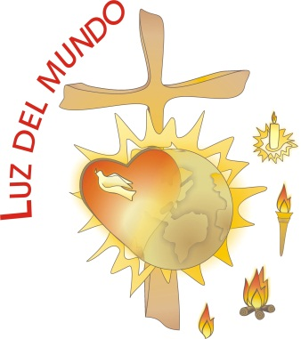
2.3. Las Huellas
"De ninguna manera, Yo a ti te dejé, en los momentos difíciles se ven sólo dos pies, eran los míos, Yo a ti te llevé, entre mis brazos, jamás te abandoné".

2.4. I Corintios 13, 8-13
Si yo hablara lenguas humanas y de los ángeles, y no tengo amor, vengo a ser como metal que resuena o campana que no suena. Y si pudiera ver el futuro y entendiera todos los misterios y conocimientos, teniendo toda la fe, de tal manera que trasladara los montes, y no tengo amor, nada soy.
Si repartiera todos mis bienes para dar de comer a los pobres, y entregara mi cuerpo para ser quemado, y no tengo amor, de nada me sirve.

El amor es sufrido, es bueno; el amor no tiene envidia;
el amor no se ríe de nadie, no tiene vanidad,
no hace nada indebido, no busca lo suyo, no se irrita, no guarda rencor.
No se goza de la injusticia, sino que se goza de la verdad.
⁷ Todo lo sufre, todo lo cree, todo lo espera y todo lo soporta.

El amor nunca deja de ser; pero las profecías se acabarán, cesarán las palabras y el conocimiento se acabará. En parte, conocemos y en parte profetizamos; pero cuando venga lo perfecto, entonces lo que es en parte se acabará. Cuando yo era niño, hablaba como niño, pensaba como niño, juzgaba como niño; pero cuando ya fui hombre, dejé lo que era de niño. Ahora vemos por nos vemos por el espejo, oscuramente; cara a cara. Ahora me conozco en parte, y me conoceré como fui conocido. Ahora permanecen la fe, la esperanza y el amor; pero el mayor de ellos es el amor.

2.5. Gloria a Dios

Gloria a Dios, Gloria Dios, Gloria al Padre (x2) /// Gloria al Hijo (x2) /// Espíritu Santo (x2)

A Él le sea la Gloria (x2).

Gloria Amén (x2).

2.6. Padrenuestro

En el mar he oído yo, Señor, tu voz que me llamó y me pidió que me entregara a mis hermanos. esa voz me transformó mi vida entera ya cambió y sólo pienso ahora, Señor, en repetirte.
Padre nuestro en ti creemos. Padre nuestro te ofrecemos, padre nuestro, nuestras manos de hermanos.
(Se reza el Padre Nuestro)

Padre nuestro en ti creemos. Padre nuestro te ofrecemos, padre nuestro, nuestras manos de hermanos.

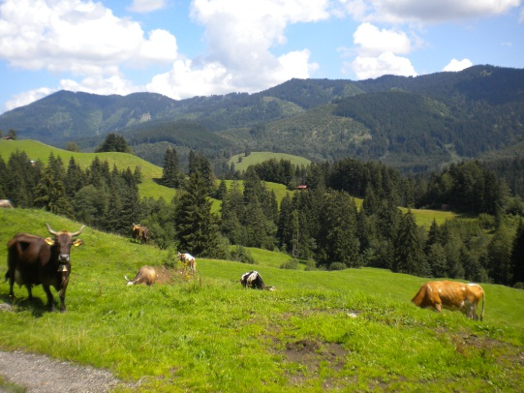
TEMA DE REFLEXIÓN

Geógrafos de la vida
Hoy en día los mapas se realizan a partir de las fotos que desde la distancia, los satélites y los aviones pueden tomar y luego tratar en potentes ordenadores, y así obtenemos delineada con exactitud cómo es la superficie de la tierra.
Sin embargo, en la antigüedad, cuando los satélites no existían, la única forma de dibujar un mapa era primero explorar ese territorio, subir las montañas, cruzar los valles, navegar los ríos, surcar las costas... Este recorrido implicaba inseguridades, peligros, y había mucha más posibilidades de error y no volver. Así trabajaban los geógrafos, asumían la posibilidad de equivocarse, pero gracias a eso, los marinos y conquistadores contaban con mapas para orientarse.
Bueno, para poder evaluar y profundizar en nuestras vidas, tenemos que ser como los geógrafos antiguos: no basta con “observar desde lejos”, hay que caminar para tomar las decisiones... pero también hay que poder parar, mirar para atrás y “trazar el mapa” de lo que vamos viviendo. Hay que tomarse un tiempo para “dibujar” y así, ir registrando por dónde estamos caminando y hacia dónde queremos ir.
Si hacemos como los geógrafos, vamos a poder reconocer que en nuestro crecimiento ha habido:

- Llanuras; ámbitos de tierra fértil: tiempos, lugares, personas, con las que nos sentimos cómodos, con quienes hemos podido caminar sin dificultad, “sembrar” lo bueno que hay dentro de nosotros y a veces, cosechar.
¿Cuáles crees que son las “llanuras” por las que caminas? ¿Con quiénes te sientes cómodo?
¿Alguna vez has experimentado que algo que diste a los demás después creció y “dio fruto”?
¿Cuándo esto no ocurrió? ¿Lo sentiste como un fracaso, o fue un aprendizaje?

- Selvas, lugares en donde la vida crece enmarañada, peligrosa y fascinante. Pueden ser momentos de tu vida confusos, en donde todo aparece mezclado, los sentimientos, las sensaciones, lo que piensas, lo que quieres… en la selva, a veces, es difícil distinguir el camino y saber dónde está el bien y dónde el mal. ¿Alguna vez te sientes como si estuvieras en la selva? ¿Qué cosas te confunden? ¿Cuando te cuesta reconocer qué está bien y qué mal?

- Bosques, ámbitos en dónde uno puede avanzar con comodidad, a la vez que ofrece refugios, alimentos, diversión, pero que sin ayuda te puedes perder. Pueden representar también los lugares en dónde compartas con los demás. ¿Cuándo estás en el bosque y con quiénes?

- Valles, espacios en donde los vientos fuertes no llegan, lugar de paz: es quizás ese ámbito en el que te sientes protegido. Una persona en la que puedes “descansar”, confiar, estar tranquilo...
¿Qué o quiénes son tus valles?

- Montañas: la montaña puede representar tus metas, tanto los objetivos que has cumplido, como lo que te propones. Obviamente, es difícil ascender, e imposible ir completamente solo.
¿Cuáles son tus montañas? ¿Con quiénes has ascendido? ¿Quiénes crees que pueden ayudarte en el futuro?

- Ríos turbulentos, atraviesan los distintos lugares arrastrando y llevando sedimentos. Pueden llevar y traer cosas que sirvan, o barro y suciedad...
¿En qué momentos te has encontrado con estos ríos? ¿Qué personas fueron esos ríos?

¿Qué llevaban: rumores, chismes, y te impidieron avanzar, o buenas experiencias y noticias que te motivaron a seguir adelante?

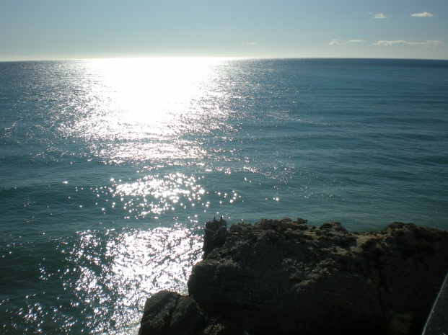

- Precipicios: acantilados producidos por el choque entre bloques del terreno, rupturas... Pueden representar las peleas, los choques entre las personas, los conflictos o los momentos de crisis.
¿Cuándo has estado en esta situación?

¿Cómo lo superaste?

- Lagunas: grandes espacios de agua de aparente calma y tranquilidad, no tienen olas ni mucho movimiento. Sin embargo, entrar muy confiados en ella pude ser muy peligroso.
¿Qué personas, situaciones o momento pueden ser como una laguna en mi vida?

